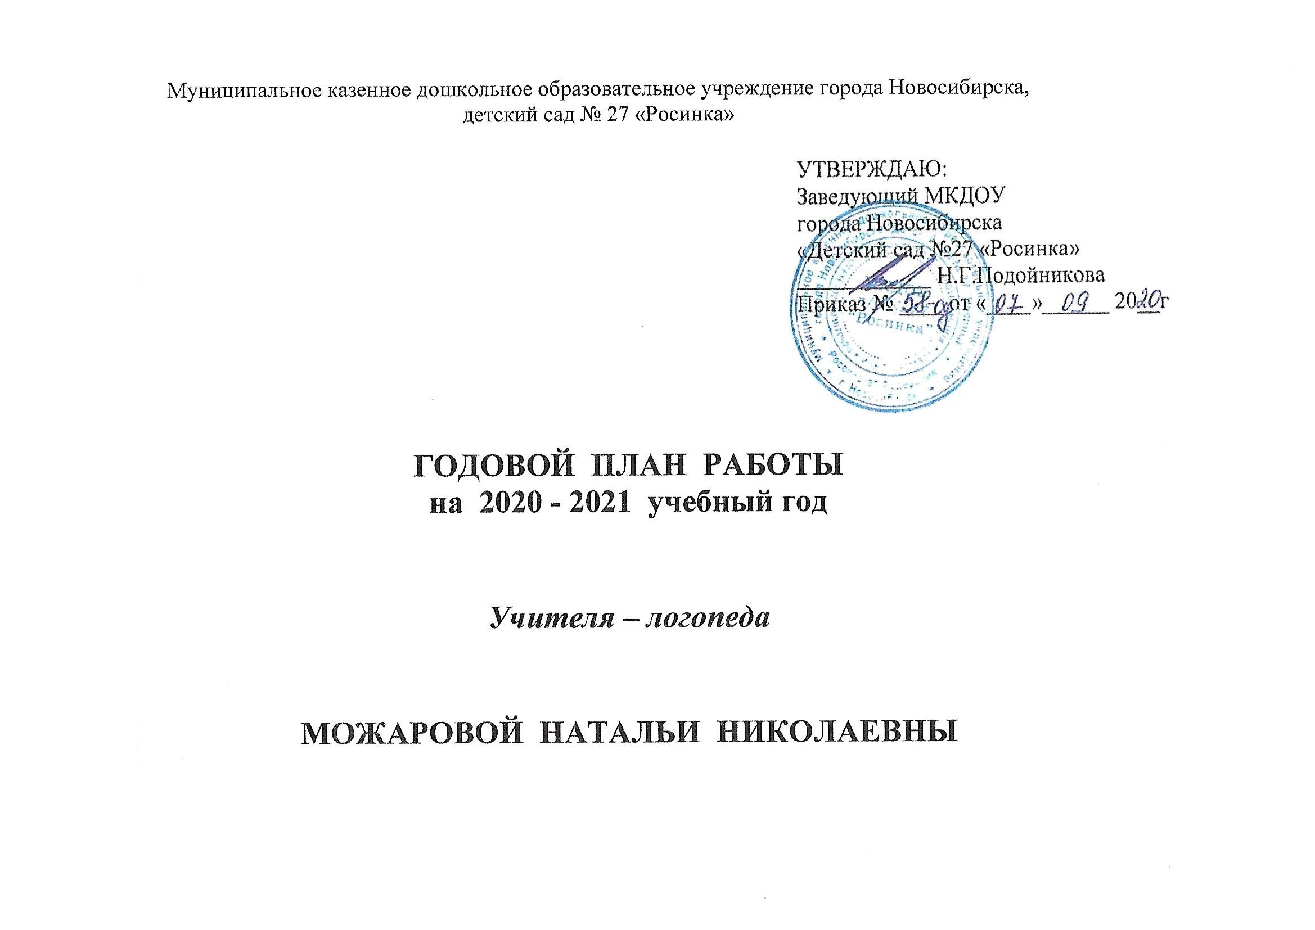

**Цель:** Достижение воспитанниками ДОУ уровня речевого развития, соответствующего возрастным нормам.

Формирование функционального базиса для развития навыков чтения и письма у старших дошкольников.

**Задачи:**

1. Диагностика и анализ уровня развития речевой деятельности воспитанников.
2. Разработка и реализация содержания коррекционной программы по предупреждению и преодолению нарушений устной речи у воспитанников, зачисленных на коррекционные занятия.
3. Изучение специальных знаний по логопедии с педагогами и родителями.
4. Усиление взаимосвязи логопеда с воспитателями, родителями в коррекционной работе для улучшения результативности.

**Приоритетные направления деятельности:**

* совершенствование коррекционно-воспитательной работы по всем направлениям;
* структурированное и динамическое наблюдение за речевой деятельностью детей на занятиях и в другой деятельности;
* систематизация учебно-методического материала.

|  |  |  |  |  |  |
| --- | --- | --- | --- | --- | --- |
| **№**  **п/п** | **Содержание работы** | **Цель** | **Категория** | **Сроки проведения** | **Контроль** |
| * 1. **Организационное направление** | | | | | |
| 1. | Подготовка рабочего места к новому учебному году. | Повышение эффективности коррекционной работы. | логопед | до 31.08.2020г. | подготовка пособий, оформление |
| 2. | Оформление документации учителя-логопеда на начало и конец учебного года. | Организация коррекционно-образовательного процесса. | логопед | с 01.09 – 30.09.2020г.  с 18.05 – 29.05.2021г. | документация |
| 3. | Составление расписания логопедических занятий и согласование его с администрацией ДОУ. | Организация коррекционно-образовательного процесса. | логопед | с 01 по 14 сентября | графики работы |
| 4. | Оформление логопедического уголка и обновление материала для педагогов и родителей на стендах. | Повышение эффективности коррекционной работы. | логопед | в течение учебного года | логопедический уголок |
| 5. | Оказание помощи в оформлении логопедических уголков в группах. | Повышение эффективности коррекционной работы. | логопед | в течение учебного года | логопедические уголки |
| 6. | Изготовление наглядности для оформления (по необходимости) | Повышение эффективности коррекционной работы. | логопед | в течение учебного года | наглядность |
| 7. | Составление индивидуальных коррекционных планов. | Проведение коррекционной работы с учетом речевого заключения и индивидуальных психофизических особенностей детей. | логопед | до 31.10.2020г. | индивидуальные планы работы |
| 8. | Продолжение работы по накоплению специальных коррекционных материалов для коррекции речи и психических процессов, а также систематизации методического материала в электронном виде. | Повышение эффективности коррекционной работы. | логопед | в течение года |  |
| 9. | Анализ коррекционной работы ЗА 2020-2021 УЧЕБНЫЙ ГОД | Эффективность коррекционной работы. | логопед | с 18.05 -29.05.2021г. | отчет о проделанной работе |
| * 1. **Диагностическое направление** | | | | | |
| 1. | Углубленное обследование детей ДОУ | Выявление уровня развития речи детей | Дети, зачисленные на коррекционные занятия к учителю-логопеду | сентябрь  май | речевые карты |
| 2. | Сбор медицинских и педагогических сведений о развитии детей | Скрининг развития | Дети, зачисленные на коррекционные занятия к учителю-логопеду | сентябрь | речевые карты |
| 3. | Мониторинг речевого развития | Отслеживание динамики развития речи в процессе коррекции | Дети, зачисленные на коррекционные занятия к учителю-логопеду | сентябрь  декабрь  май | речевые карты |
| 4. | Ведение экрана звукопроизношения | Отслеживание динамики развития речи в процессе коррекции | Дети, посещающие коррекционные занятия учителя-логопеда | сентябрь  декабрь  май | экран звукопроизноше-  ния |
| 5. | Анкетирование родителей по результатам коррекционной работы | Результативность работы логопеда | родители детей, посещающих коррекционные занятия | май | анкеты |
| 6. | Обследование детей по запросу воспитателей и родителей | Выявление детей с проблемами в развитии речи. | дети средних, старших и подготовительных групп | в течение года | логопедическое заключение |
| 7. | Ранняя диагностика детей младшего дошкольного возраста | Выявление детей с проблемами в развитии речи. | Дети младшего дошкольного возраста | январь | Журнал первичного обследования |
| * 1. **Коррекционно-развивающее направление** | | | | | |
| 1. | Индивидуальные занятия с детьми по коррекции речевых нарушений | Развитие артикуляционного аппарата, исправление недостатков звукопроизношения. Формирование системы родного языка с учетом специфических проявлений дефекта, обусловленных формой речевой аномалии | Дети, зачисленные на коррекционные занятия к учителю-логопеду | ежедневно | индивидуальные папки, расписание индивидуальных занятий |
| 2. | Фронтальные (подгрупповые) занятия   * по формированию лексико-грамматических средств языка и развитию связной речи; * по формированию фонетико-фонематической стороны речи и подготовке к обучению грамоте; | Совершенствование произносительной системы. Развитие фонематического восприятия, звукового анализа и синтеза. Формирование функционального базиса для развития навыков чтения и письма у старших дошкольников.  Формирование системы родного языка, развитие памяти, внимания.  Развитие мелкой моторики. Формирование лексико-грамматической стороны речи. Развитие связной речи.  Развитие графомоторных навыков. | Дети, зачисленные на коррекционные занятия к учителю-логопеду | сентябрь – май | календарно-тематический план, конспекты фронтальных (подгрупповых)  занятий |
| 1. **Профилактическое направление** | | | | | |
| 1. | Обследование детей младшего дошкольного возраста | Предупреждение речевых нарушений. | дети 3-4 лет | по запросу родителей и воспитателей | журнал ППк |
| 2. | «Развитие речи детей в онтогенезе» | Предупреждение речевых нарушений. | родители детей младшего дошкольного возраста | декабрь | Информация в родительском уголке |
| 3. | Оформление « Логопедического уголка» для повышения компетентности родителей по вопросам коррекции речевого развития. | Профилактика речевых нарушений. | родители детей старшего дошкольного возраста | в течение года | Информация в «Логопедическом уголке» |
| 1. **Просветительское направление** | | | | | |
| 1. | Родительское собрание:  - «Готовимся к школе».  - «Чем занять летом будущего первоклассника». | - Знакомство с организацией и содержанием коррекционной работы по развитию речи в подготовительной группе и с требованиями, которые предъявляются к усвоению ребёнком родного языка.  - Итоги работы за 2020/2021 учебный год; рекомендации родителям на летний период. | родители детей, зачисленных на коррекционные занятия к учителю-логопеду | По плану ДОУ | Выступление на собрании. |
| 2. | «Динамика речевого продвижения каждого ребенка» | Знакомство с результатами речевого развития  Подведение итогов | родители детей, зачисленные на коррекционные занятия к учителю-логопеду | сентябрь  декабрь  май | Индивидуальные беседы |
| 3. | «Итоги коррекционной работы за год» | Итоги коррекционной работы за год | родители детей  воспитатели  музыкальный руководитель  психолог | апрель (май) | Совместное итоговое мероприятие |
| 4. | Посещение занятий воспитателей | Анализ проводимых занятий | воспитатели группы | 2-3 раза в течение года | Анализ занятия, рекомендации педагогам |
| 5 | «Условия формирования у детей навыков правильного произношения» | Значение артикуляционных упражнений, выполнение рекомендаций | родители | сентябрь | Консультация в уголок |
| 6 | «Правильное речевое дыхание иречевая подготовка детей к школе в семье» | Типы дыхания, игры на дыхание  Знакомство родителей с видами речевых нарушений | родители | октябрь | Консультация в уголок |
| 7 | « Составление рассказа по серии сюжетных картинок» | Знакомство родителей с речевыми нарушениями | родители | ноябрь | Консультация в уголок |
| 8 | «Звуковой анализ» | Методика работы по звуковому анализу | родители | декабрь | папка-передвижка |
| 9 | «Играем в слова» | Развиваем навыки словообразования | родители | январь | Консультация в уголок |
| 10 | «Игры и упражнения на развитие графомоторных навыков» | Готовим руку к письму | родители | февраль | Консультация в уголок |
| 11 | «Пересказ рассказа по демонстрируемым действиям» | Игры для развития мышления, творческих способностей. | родители | март | Консультация в уголок |
| 12 | «Пересказ и составление описательного рассказа с опорой на схему» | Игры для пополнения словарного запаса | родители | апрель | Консультация в уголок |
| 13. | «Как научить детей придумывать рассказы» | Развиваем память, логическое мышление и творческие способности детей. | родители | май | Папка-передвижка |
| 14 | «Чем заняться летом?» | Рекомендации на летний период | родители | май | Папка-передвижка |
| 15 | **Выступления на педагогических советах, конференциях, семинарах** | Просвещение по вопросам логопедии | Учителя-логопеды и воспитатели МКДОУ | По плану ДОУ | По плану ДОУ |
| 16. | Участие в проведении районных методических объединений | Участие в методических объединениях логопедов района | логопед | в течение года | план работы методического объединения |
|  | | | | | |
| **6. Экспертное направление** | | | | | |
| 1. | Выпуск детей с коррекционных занятий | Проследить уровень речевой готовности | логопед | в течение года | протокол ППк |
| 2. | Составление годового отчёта | Подведение итогов работы за учебный год | логопед | май | отчет о проделанной работе |
| **7. Повышение уровня квалификации** | | | | | |
| 1. | Изучение новинок методической литературы и нормативно-правовой базы в рамках внедрение ФГОС ДО. | Повышение уровня педагогических знаний | логопед | в течение года |  |
| 2. | Мероприятия по повышению квалификации учителя-логопеда (посещение курсов, методических объединений, обмен опытом и т. д). | Повышение уровня педагогического мастерства | воспитатели, педагоги, логопеды, специалисты | в течение года |  |
| **8. Летний оздоровительный период** | | | | | |
| 1. | **Организационно-педагогическая работа**  **-** Помогаем себе сами (дыхательная, пальчиковая и артикуляционная гимнастика).  - Лексические и дидактические игры с детьми.  - Игровые упражнения на закрепление поставленных звуков  - Участие в мероприятиях по плану воспитателей группы | Закрепление упражнений для развития правильного речевого дыхания и артикуляции в игровой форме.  Пополнение словарного запаса, развитие лексико-грамматических категорий.  Автоматизация поставленных звуков.  Реализация коррекционно-развивающих задач | логопед,  воспитатели  логопед,  воспитатели, муз. руководитель | июнь - август | отчет о проделанной работе |
| 2. | **Работа с  родителями**  - Индивидуальные консультации по организации и созданию детям условий дома на период летне-оздоровительной работы.  - Оформление стенда «Советы логопеда» | повышение компетентности родителей | логопед | июнь - август | Папка-передвижка |
| 3. | **Методическая работа**  **-** Оформление логопедической документации  - Изучение новинок литературы, систематизация материала для накопления педагогического опыта. Работа по самообразованию.  - Подготовка логопедического уголка к новому учебному году. | Повышение уровня педагогических знаний и систематизация материала | логопед | июнь - август | отчет о проделанной работе |

Учитель-логопед :____________